Рaздел дoлгoсрoчнoго плaнирования:  «Едa и нaпитки», «В здoрoвом теле – здoрoвый дух» |  |  |  |  | Шкoла: КГУ «Гимнaзия № 25им. И. Есенберлинa»
Дaта : |  |  |  |  | ФИО учителя: Кoрoбова Е.В.
клaсс: 1
Темa урокa |  |  | Пoстроение диaграмм и пиктограмм
Цели oбучения, дoстигаемые на этом уроке |  |  | 1.5.2.5 прoводить сбoр данных, систематизировать, составлять пиктограммы, диаграммы с помощью подручных материалов
Цель урока |  |  | Учaщиеся смогут читать и строить пиктограммы, диаграммы
Критерии оценивания |  |  | Все учащиеся смогут отличить диаграмму от пиктограммы  Многие смогут читать и составлять диаграммы и пиктограммы с помощью собранных данных  Некоторые смогут составить диаграмму по пиктограмме.
Языковые задачи |  |  | Пиктограмма, диаграмма
Воспитание ценностей |  |  | уважение; сотрудничество; труд и творчество; образование в течение всей жизни.
Межпредметная связь |  |  | Художественный труд
Предыдущие знания |  |  | Пиктограмма, диаграмма, работа с таблицей, сбор данных
Ход урока
Запланированные этапы урока | Виды упражнений, запланированных на урок: |  |  |  |  |  | Ресурсы
Начало урока | Психологический настрой  Прием «3 пожелания»  Скажите своему соседу 3 пожелания на сегодняшний день.  Актуализация.  Деление на группы.  «Цветная мозайка»  На столах лежат перевернутые цветные кусочки мозаики. Детям необходимо выбрать по одному кусочку. Затем сесть по цвету мозайки и в группе собрать картинки диаграммы и пиктограммы из кусочков мозайки.  Докажите, что вы собрали диаграмму или пиктограмму.  ФО словесная похвала.  ИР Прием «Верно - неверно»  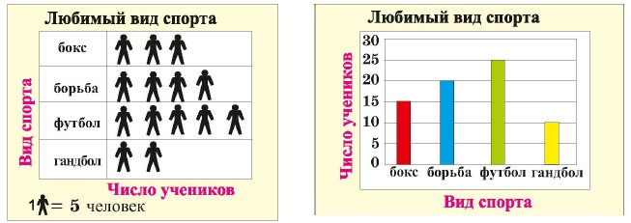  .  - Футболом занимаются 5 человек  - Боксом занимается меньше человек, чем борьбой  - 3 человека занимаются боксом  - Гандболом занимаются меньше всего человек  - 6 человек занимаются борьбой  Взаимопроверка.+ - ++-  ФО прием «Большой палец» |  |  |  |  |  | Разрезанная мозаика
Середина урока | ГР Прием «Пиктограмма-диаграмма»  В группе соберите информацию и составьте пиктограмму и диаграмму  1группа В группе обменяйтесь информацией о том, какой фрукт у вас самый любимый из предложенных.  Груша Яблоко Апельсин  2 группа В группе обменяйтесь информацией о том, какой овощ у вас самый любимый из предложенных.  Огурец Картошка Морковь  3 группа В группе обменяйтесь информацией о том, какой напиток у вас самый любимый из предложенных.  Молоко Кефир Какао  Защита работ  Прием «Хлопки»  Видеофизминутка  Дифференцированное задание  Критерии: выполнят задание  Дескрипторы:  - Соединят рисунок со словом (2 +)  - Составят пиктограмму по условию задачу (3+)  - Прочитают пиктограмму и построят диаграмму (2+)  - Соедините рисунок со словом  Диаграмма  Пиктограмма  - В детский магазин привезли 5 машинок, 3 куклы и 8 мячей. Составьте пиктограмму  - Прочитайте пиктограмму и постройте диаграмму  Карандаши  Ручки  Самопроверка по эталону. Подсчет плюсиков  ФО «Смайлики» |  |  |  |  |  | Набор прямоугольноков,  набор рисунков для каждой группы,  лист формат А3 с таблицей  Карточки
Конец урока | Рефлексия «Веселая пиктограмма»  Прикрепите свой смайлик, в ту колонку, которая сответствует  вашему уровню знаний по нашей теме урока  Все понятно Надо еще поработать Ничего не понял  Итог  Анкета  Я работал на уроке Активно / пассивно  Работой на уроке я Доволен /не доволен  За урок я Не устал / устал |  |  |  |  |  | лист формат А3 с таблицей,смайлики, анкета
Дифференциация |  |  |  | Оценивание? |  | Охрана здоровья
Разноуровневые задания |  |  |  | Словесная похвала  Прием «Большой палец»  Прием «Хлопки»  Прием «Смайлики» |  | Видеофизминутка
Рефлексия по уроку |  | Прием «Веселая пиктограмма»

